Índice de potencial productivo del suelo aplicado a tres fincas ganaderas de ladera en el Valle del Cauca, Colombia

Livestock productive potential in the hillside areas of Cauca Valley, Colombia

Adriana Rojas Palomino,¹ Edgar Madero Morales,¹ Luis Miguel Ramírez Náder,¹ Orlando Zúñiga Escobar²

¹Facultad de Ciencias Agropecuarias, Universidad Nacional de Colombia. AA 237, Palmira, Valle del Cauca, Colombia. ²Universidad del Valle. AA 25360, Cali, Colombia. Autor para correspondencia: emadero@palmira.unal.edu.co;arojasp@palmira.unal.edu.co;agrophysik@telesat.com.co

REC: 29-01-09 ACEPT.: 10-06-09

RESUMEN
Se evaluó el potencial productivo-PPS en suelos volcánicos de ladera de tres fincas lecheras (Nogales, Refugio y Horizonte) en Bolívar, Valle del Cauca, utilizando un indicador mixto de propiedades (físicas, químicas y de actividad biológica del suelo), conductividad térmica y el efecto de manejo con los índices de Compactación (IC) y Fertilidad (IF). Se utilizó un diseño completamente al azar con tres tratamientos y cinco repeticiones de acuerdo con zonas homogéneas de humedad edáfica. IC fue moderado en todos los casos y PPS fue medio en las tres fincas no obstante el IF fuera alto en Nogales y moderado en Refugio y Horizonte. La correlación lineal múltiple entre parámetros indicó que IC e IF influyeron aproximadamente en un 70 % sobre PPS.
Palabras claves: Compactación; fertilidad del suelo; potencial productivo del suelo.

ABSTRACT
The productive potential (PP) of three dairy farms with volcanic soils, located in hillside areas of Bolivar, Valle del Cauca, Colombia, was evaluated using a mixed indicator that assessed the soil's physical and chemical properties as well as its biological activity, including a new characteristic—thermal conductivity sensitive to soil quality. The effect of management on soil fertility and compaction was also assessed using two new soil indicators: compaction and fertility. A completely randomized design was used, with farms corresponding to the treatments. The replicates on each farm were carried out according to homogeneous areas of soil moisture. The results for each indicator agreed with the individual analysis of soil properties. Compaction was moderate in all cases and PP was intermediate on the three farms, although soil fertility was high in Nogales and moderate in Refugio and Horizonte. The multiple linear correlation between these parameters indicated that compaction and fertility accounted for approximately 70% of the PP.
Key words: Soil compaction; Soil fertility; Soil productive potential.

INTRODUCCIÓN
Los recientes estudios sobre calidad de suelos buscan establecer indicadores de productividad y conservación midiendo por separado propiedades biológicas, físicas y químicas. Con la visión integral del terreno el potencial productivo del suelo se basa en técnicas sintéticas (electrotérmica) y analíticas que permiten sectorizar áreas con fertilidad potencial (Zúñiga et al., 2006).
La actividad microbiana del suelo se estima por la producción de CO₂, está relacionada con características físico – químicas (Burbano, 1989; Barea y Azcón, 1982), sirve para evaluar posibles daños en las funciones fisiológicas del suelo causados por presencia de químicos agrícolas y productos potencialmente tóxicos e igualmente para evaluar las tasas de recuperación de suelos degradados por residuos industriales o por prácticas mineras (Anderson, 1982).
En suelos tropicales en ganadería el pisoteo produce una presión aproximada de 9 kgcm⁻² (según origen del suelo y la localización en el perfil) y compactación del tipo "pie de arado" o "pie de pezuña" (Russell y Russell, 1968; Cuesta, et al., 2005); el parámetro más utilizado para cuantificarla es la densidad aparente, es de utilidad en términos porcentuales a partir de mediciones estandarizadas Chaparro (2005), está relacionada con el contenido de humedad y correlaciona inversamente con porosidad y propiedades hidráulicas del suelo.
Como las fincas ganaderas de la zona de ladera del corregimiento de La Tulia (municipio de Bolívar, Valle del Cauca) están ocasionando transformaciones del paisaje (municipio de Bolívar, 2002) y como es necesario ajustar nuevos indicadores de impacto de los usos de los terrenos a diversas escalas territoriales, la investigación pretendió validar los índices potencial productivo, compactación y fertilidad del suelo.
MATERIALES Y MÉTODOS
La investigación se realizó en tres fincas (Nogales, Refugio y Horizonte) de explotación lechera y doble propósito del corregimiento La Tulia, municipio de Bolívar, Valle del Cauca (4°23'4.6"N, 76°14'23.9" E, 22°C, 75% de humedad relativa y 1500 mm de precipitación anual) (Tabla 1); los suelos pertenecen a la Asociación Andic Eutrudepts y Typic Hapludands (Horizonte) del piedemonte coluvio aluvial de clima medio y húmedo, con pendientes cercanas al 25%, en relieve glasis mixto y material parental de depósitos de cenizas volcánicas y flujos de lodo (IGAC-CVC, 2004).
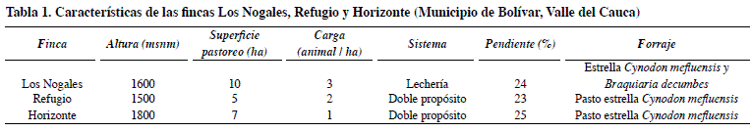
En cada finca a 5 cm de profundidad se tomaron 30 muestras georreferenciadas para humedad del suelo y establecer cinco zonas homogéneas como repeticiones del diseño experimental. Se midió densidad aparente, porosidad y humedad volumétrica (mesa de tensión), conductividad hidráulica (carga constante), estabilidad de agregados (Yoder) y conductividad térmica (técnica electrotérmica, ecuación polinómica) (Zúñiga et al., 2006; Rojas et al., 2007); pH (potenciómetro), materia orgánica (Wakley and Black), bases intercambiables (Ca, Mg, K, Na) y CIC (acetato de amonio), aluminio intercambiable (KCl) y fósforo disponible (Bray II); y actividad microbiana por el método de liberación de CO₂ (Swistcher, 1999).
El índice de fertilidad química-IF de Parent (1989) se adaptó y se estimó mediante puntajes derivados de la sumatoria de las características químicas (Tabla 2), el de compactación- IC de puntajes derivados de la sumatoria de las características físicas (Porta et al., 1994; Reyes y Viera, 2001) (Tabla 3) y el de potencial productivo del suelo -PPS se estandarizó cada propiedad mediante distribución normal.
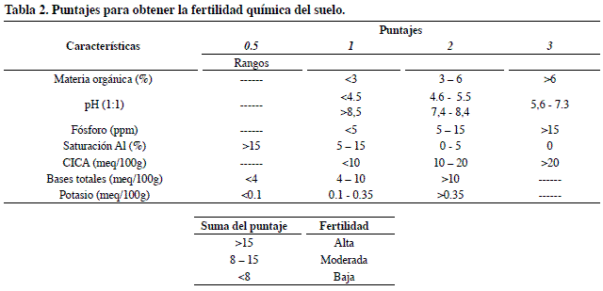
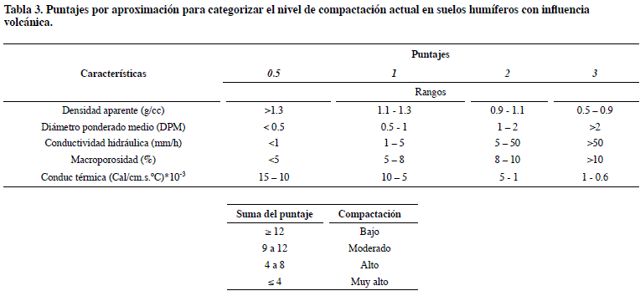
Como existen variables de relación directa e indirecta con la calidad del suelo, el PPS se definió según la fórmula
Formula 1
Valores de PPS < 90.2 se consideraron bajos, entre 90.21 < PPS < 102.2 moderados y PPS > 102.2 altos (Zúñiga et al., 2006). Este índice se cartografió utilizando el programa ArcGis versión 8.3.
El diseño de campo fue completamente al azar, cada finca representó un tratamiento y los niveles de humedad las repeticiones. Para relacionar el potencial productivo con las propiedades físicas, químicas y biológicas se realizó análisis de correlación múltiple.
RESULTADOS Y DISCUSIÓN
Evaluación por propiedades
Propiedades químicas de la capa arable
Horizonte presentó la más alta fertilidad potencial y capacidad de intercambio catiónico debido a la influencia de cenizas volcánicas y al alto contenido de materia orgánica que probablemente ejerce su condición de estar localizado a mayor altura sobre el nivel del mar, mientras que la fertilidad actual fue moderadamente alta para Nogales y Refugio por los contenidos de bases totales (mayores a 19 y 5, respectivamente) y metales menores (Tabla 4).
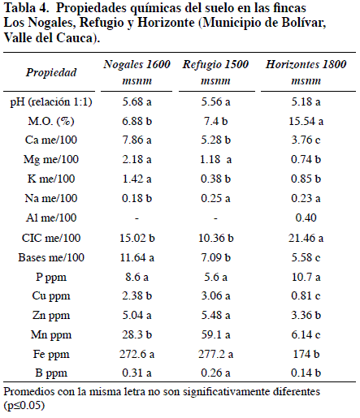
Propiedades físicas de la capa arable
Aunque no existieron diferencias significativas en distribución de poros y fue alta la proporción de macro y microporos entre los tres suelos, la densidad y porosidad en Horizonte (p< 0.05) resultaron más apropiadas para el enraizamiento. El Diámetro Medio Ponderado (DMP) que resulta de someter el suelo a grandes esfuerzos hidromecánicos también estuvo cercano a la unidad en los tres casos, significando estabilidad física adecuada por la herencia ándica del material parental y los complejos Al-humus (Tabla 5).
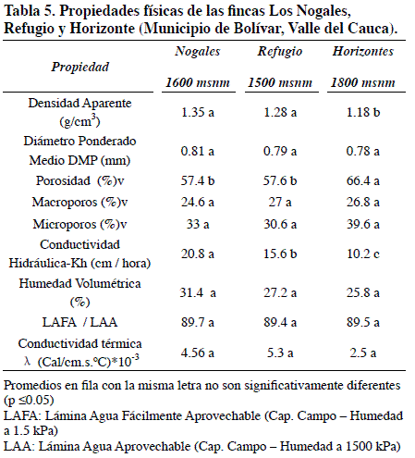
La retención de agua, la cual relaciona agua fácilmente aprovechable y aprovechable total, fue en los tres suelos muy alta y capaz de abastecer agriculturas sin riego; también fue alta la humedad edáfica en las tres fincas, y aunque no hubo diferencias estadísticas entre ellas, Nogales presentó mayores porcentajes, seguida de Refugio, ofreciendo ventajas al momento de buscar producciones más altas (Tabla 5).
La conductividad hidráulica en los tres fue alta y decayó significativamente en Refugio (por la porosidad total menor) y Horizonte, para esta última la información recolectada no explica la situación ya que se esperaba mayor valor por la concentración de materia orgánica (Tabla 5).
Los tres suelos fueron de textura franca y para ellos se esperarían retenciones de humedad relativamente bajas, sin embargo, de acuerdo con el subgrupo ándico, es posible esperar que al momento de la prueba estos suelos no dispersen completamente y los resultados se tengan que analizar con discreción (Tabla 6).
Aunque la conductividad térmica fue alta en los tres (Tabla 7), se marcó diferencia significativa en contra de Horizonte, la cual se explica porque esta propiedad depende inversamente de la intensidad y pureza del color del suelo y directamente de la concentración de metales, especialmente los pesados (Baver et al., 1973). En los tres suelos no se presentó grado de compactación debido a la baja carga y a la naturaleza orgánica-mineral.
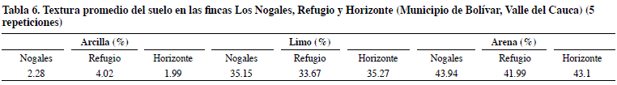

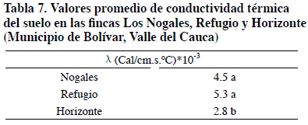
Actividad microbiana-AMS
En la finca Horizonte se obtuvieron los menores valores de actividad microbiana-AMS (moderadamente bajos), los cuales se explican por la altitud y mayor presencia de Al de cambio, que afectan el metabolismo microbiano al generar bajas tasas de mineralización (Porta et al., 1994; Sánchez de P., 2003) (Tabla 8). Para el potencial productivo esperado Nogales y probablemente Refugio se encuentren en mejores condiciones para alcanzar mayor productividad agrícola.
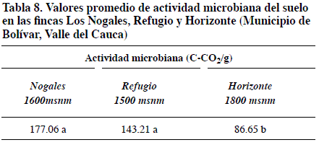
Evaluación por índices
En índice de fertilidad-IF Nogales presentó los mayores niveles, mientras la característica con menor calificación fue la sumatoria de bases (Tabla 9); en índice de compactación-IC las tres fincas presentaron rango moderado y las características físicas que influyeron negativamente fueron densidad aparente y estabilidad de agregados (DPM) (Tabla 10); en Potencial Productivo del Suelo-PPS más de la mitad del área evaluada presentó valores entre moderados y muy altos como consecuencia directa del mayor IF y la mayor humedad edáfica (Figura 1, Figura 2, Figura 3).
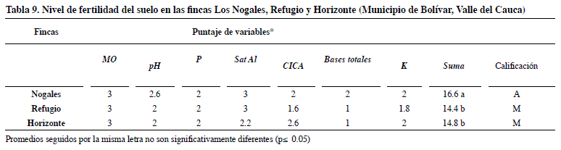

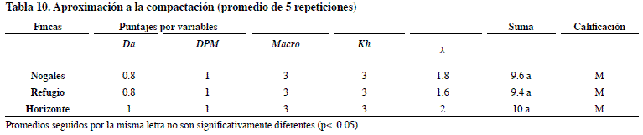

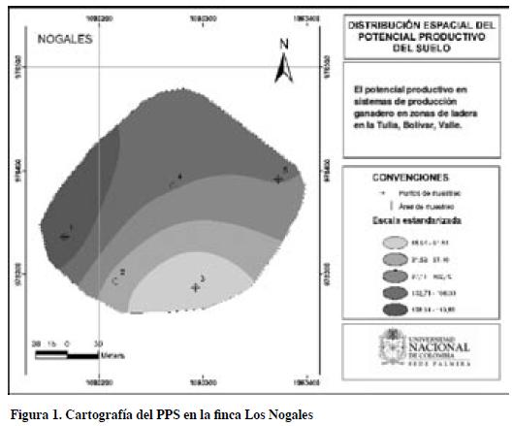

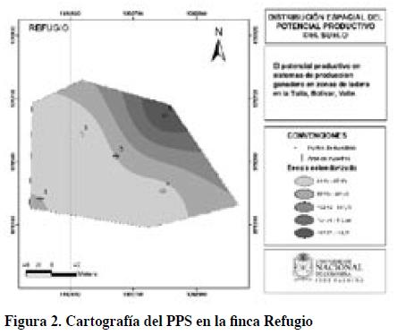

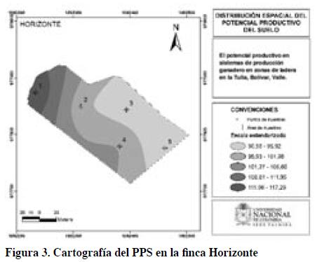
La correlación estableció que para Potencial Productivo del Suelo (PPS) los índices de Compactación (IC) y Fertilidad (IF) influyeron en un 70 % y el modelo se ajustó aproximadamente en 49%.
CONCLUSIONES
Los índices de fertilidad, compactación y potencial productivo presentaron confiabilidad; se destaca a Nogales como el de mayor PPS.
El índice de compactación sobrevaloró esta problemática.
Modestos cambios en fertilidad y humedad influyeron relativamente en el potencial productivo.
La conductividad térmica fue sensible a cambios en la fertilidad del suelo.
La medición indirecta de la actividad microbiológica del suelo coincidió con el índice de fertilidad.
AGRADECIMIENTOS
A la Vicerrectoría de Investigación de la Universidad Nacional de Colombia por el apoyo financiero a la investigación de maestría de A. Rojas Palomino, ejecutada por el Grupo "Desarrollo Sostenible de Sistemas de Producción Ganadera DESPROGAN", y del cual se derivó este artículo.
BIBLIOGRAFÍA
1. Anderson, J.D. 1982. Soil respiration. p 831- 871. In: Page, A.L; Miller, R.H.; Keeny, D.R. (Ed). Methods of Soil Analysis. Madison, WI: American Society of Agronomy.
2. Baver, L. D.; Gardner, W. H.; Gardner, W. R. 1973. Física de Suelos. México: John Wiley and sons. 267 p.
3. Barea, J. M.; Azcon, C. 1982. La rizosfera: interacciones microbio-planta. An. Edaf. Agrobiol. XLI (7 – 8): 1517-1532.
4. Burbano, H. 1989. El suelo: una visión sobre sus componentes bio-orgánicos. Pasto, Colombia: Universidad de Nariño. 447 p. Serie de Investigaciones N° 1.
5. Chaparro, O. 2005. Medición de las propiedades mecánicas de un suelo agrícola. Documento preliminar elaborado como material de apoyo para la asignatura de Física de suelo. Palmira: Universidad Nacional de Colombia. 7 p.
6. Cuesta, P.; Mateus, H.; Barros, J.; Cajas, S.; Martínez, J.; Sánchez, C. 2005. Procesos tecnológicos para la renovación de praderas degradadas en las regiones caribe y valles interandinos. Corpoica. Disponible en: www.corpoica.org.co
7. IGAC-CVC. 2004. Levantamiento de suelos y zonificación de tierras del departamento del Valle del Cauca. Bogotá D. C. 775 p.
8. Municipio de Bolívar, 2002. Plan de ordenamiento territorial 24p.
9. Parent, G. 1989. Guía de reforestación. Corporación de Defensa de Bucaramanga, ACDI- ROCHE. 214 p.
10. Porta, C.J; López-Acevedo, R. M.; Roquero, C. 1994. Edafología para la agricultura y el medio ambiente. Madrid: Ediciones Mundi Prensa. 807 p.
11. Reyes, A.; Viera, M. 2001. Efecto de cuatro sistemas de labranza en la compactación de un suelo vertisol de Palmira (Valle) y su relación con el comportamiento térmico. Palmira: Universidad Nacional de Colombia-Universidad del Valle. 197p
12. Rojas, A.; Zúñiga, O.; Sánchez De P. M; Pérez, J.; Gascó, J.M. 2007. Conductividad térmica del suelo, materia orgánica, actividad y biomasa microbianas en sistemas de cultivo de maracuyá en Toro, Valle del Cauca. Acta Agron. (Palmira). 56 (1): 17-21.
13. Russell, J. E.; Russell, E. W. 1968. Condiciones del suelo y desarrollo de las plantas. 4^{ta} ed. España: Aguilar. 434 p.
14. Sánchez De P., M. 2003. Actividad biológica en la rizosfera del maracuyá – Pasiflora edulis var flavicarpa – en diferentes sistemas de manejo, estados de desarrollo y condiciones fitosanitarias. Tesis Doctoral. Madrid: Universidad Politécnica de Madrid, Escuela Técnica Superior de Ingenieros Agrónomos. 261 p.
15. Swistcher, M. 1999. Manual para los estudios de campo. Módulo I. La ecología de la parcela. Florida: Universidad de La Florida. 298 p.
16. Zúñiga, O.; Cuero, R.; Erazo, E.; Torres, R.; Dávila, G. 2006. Determinación del potencial productivo del suelo en un cultivo de yuca a partir de la medición de la conductividad térmica y resistividad eléctrica del suelo en el norte del Cauca. (En prensa).

